자료구조론 실습12

2015004957 임현택

1. 컴파일 커맨드

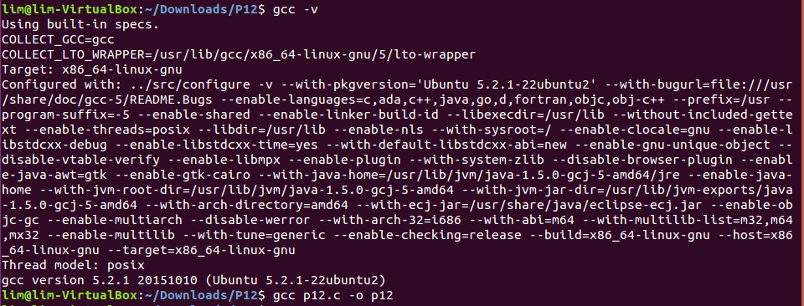

2. 문제 요약

토플로지컬 소트를 실행한 수 결과값을 출력한다.

3. 코드 스크린샷

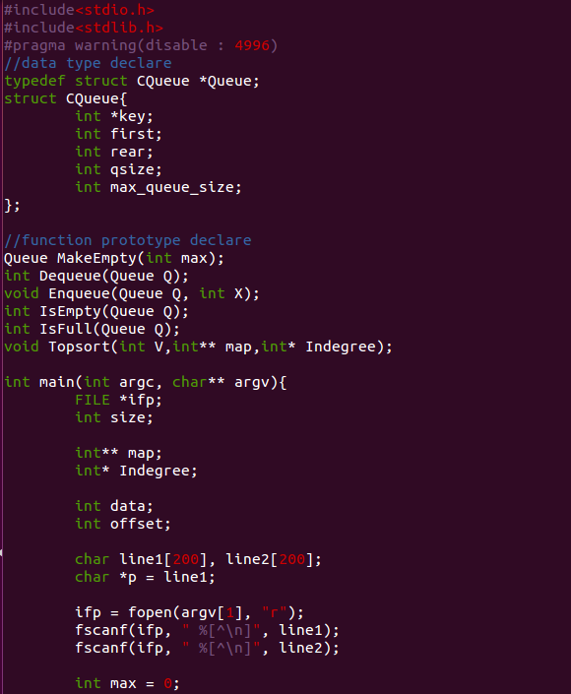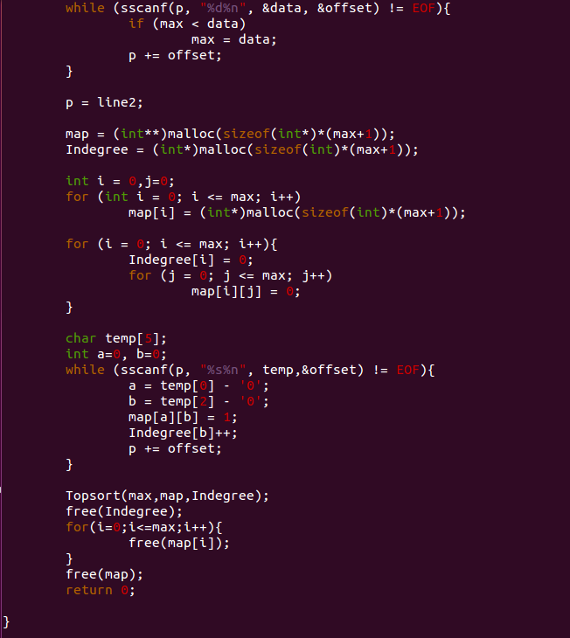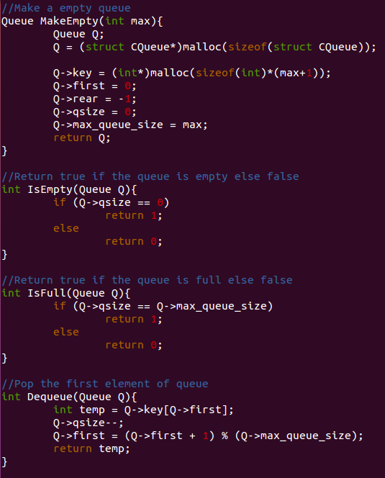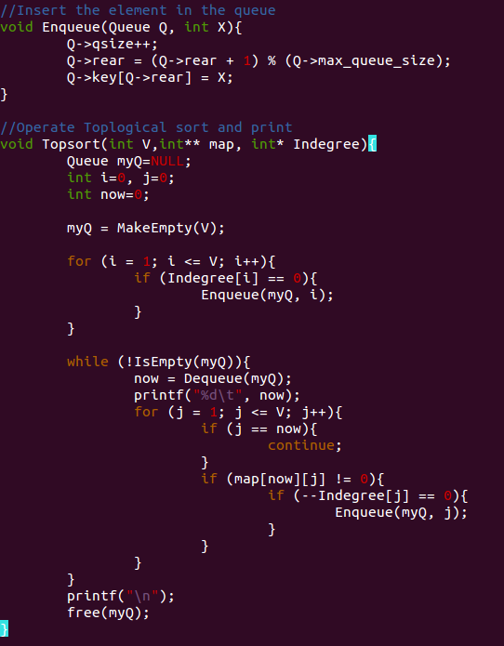

4. 실행 결과



5. 코드 설명

1) 메인 함수 : 파일을 읽어와 노드 간의 연결 정보를 저장한다.

2) MakeEmpty : 큐를 생성한다.

3) Dequeue : 큐의 front를 빼내고 그 값을 반환한다.

4) Enqueue : 큐에 값을 넣는다.

5) IsEmpty : 큐가 비었는지 확인하고 참거짓을 반환한다.

6) IsFull : 큐가 가득 차 있는지 확인하고 참거짓을 반환한다.

7) Topsort : 토플로지컬 소트를 실행하고 결과를 출력한다.